Pielikums Ādažu novada pašvaldības 28.12.2022. sēdes lēmumam Nr. 612

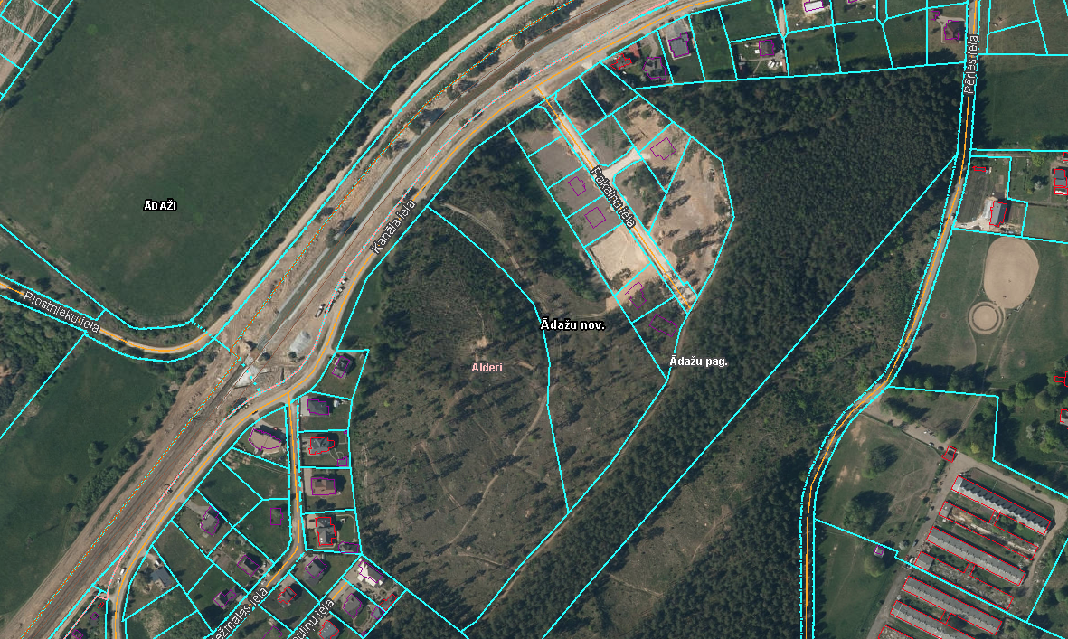

Attēls 1 – Zemesgabala novietojums kadastrā

Attēls 2 – Zemesgabala novietojums TIAN

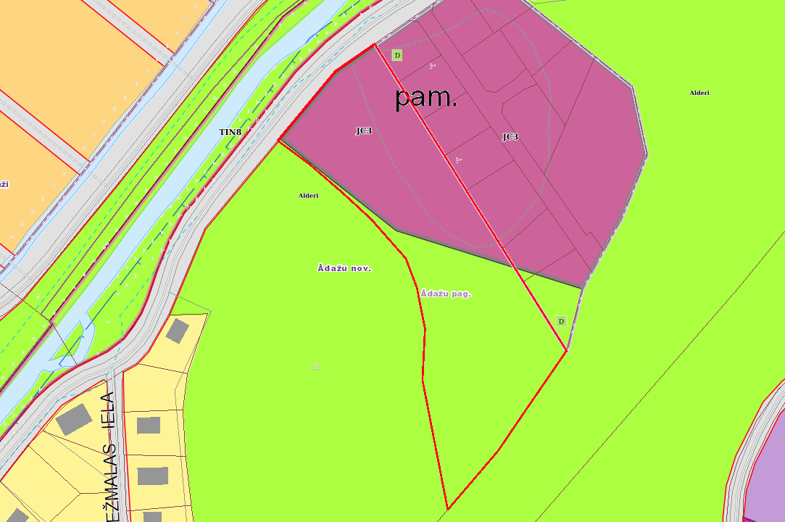

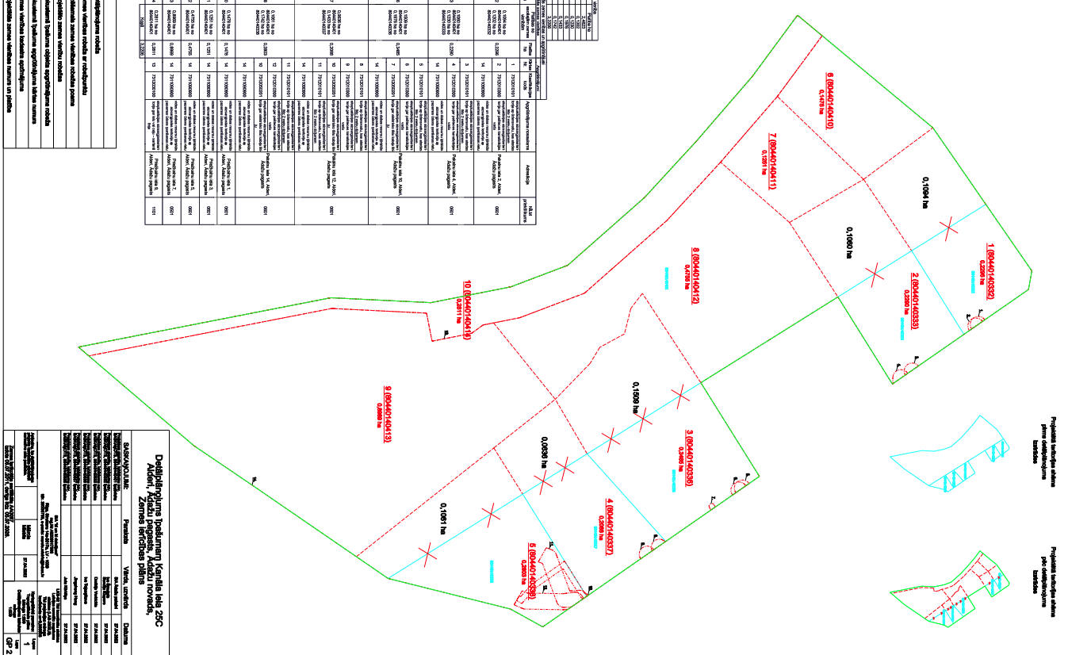

Attēls 3 – Zemes robežu pārkārtošana